Экзаменационная работа. Верстка.
Необходимо сверстать сайт по макету index2.psd

Обязательное задание
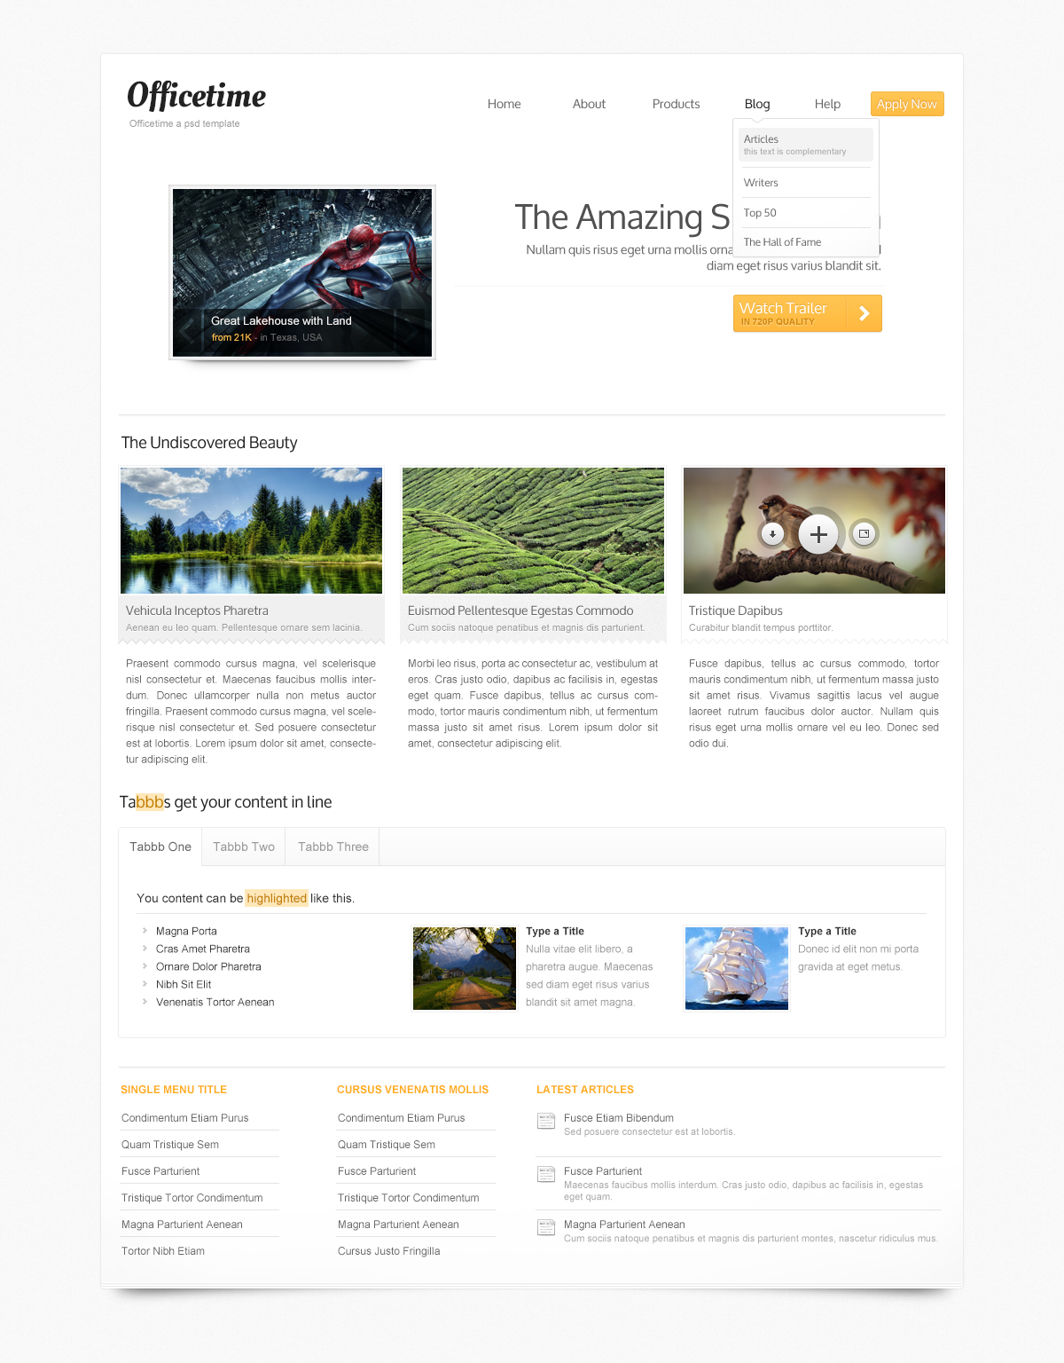

Дополнительное задание

Макет contact.psd
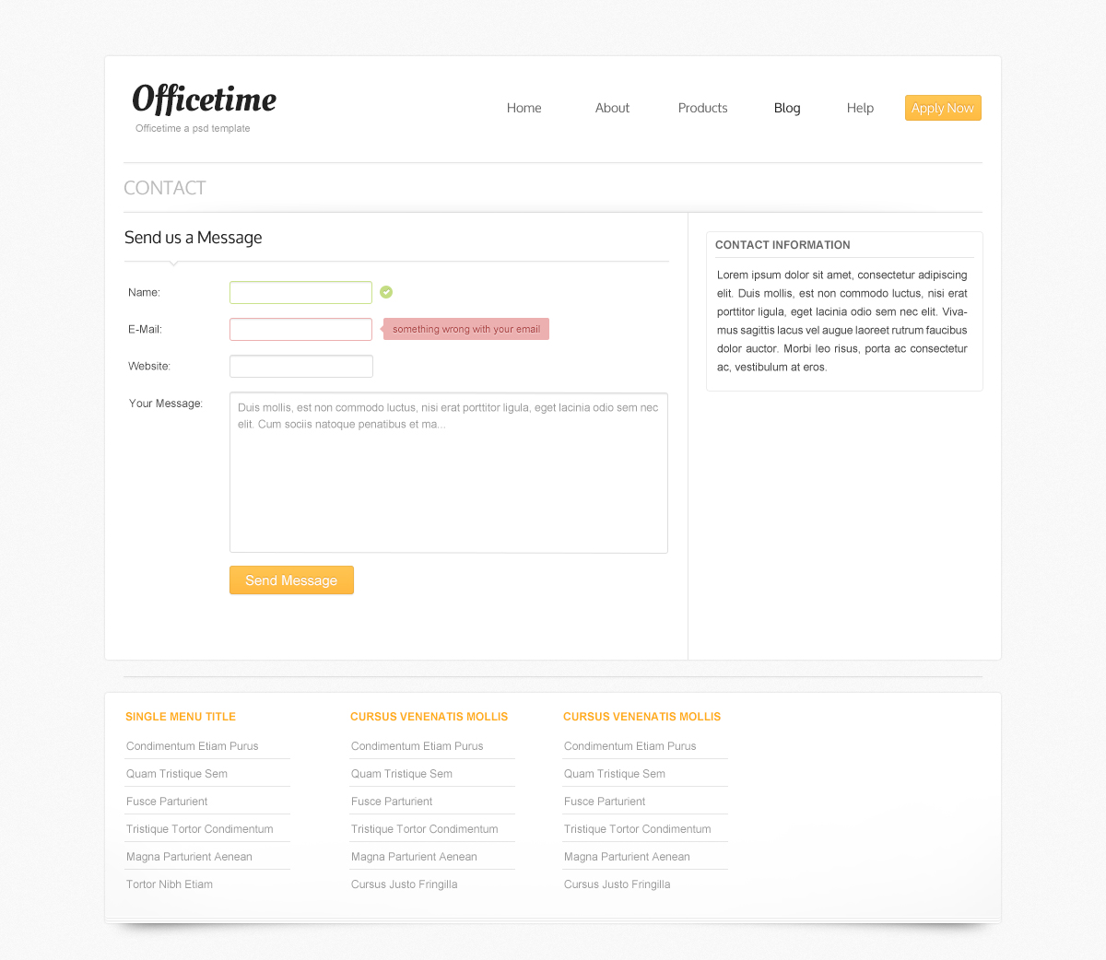

ТЗ:
- Верстка статическая, не резиновая. Основной блок центрируется по ширине экрана.
- В макете есть несколько скрытых слоев. Которые показывают hover state элементов.
- К сожалению дизайнер не нарисовал hover эффектов для различных элементов (ссылок, кнопок) по-этому эти эффекты клиент просит добавить вас. Дизайн эффектов — на ваше усмотрение.
- В основном меню есть кнопка Apply now. это не рщмук ыефеу - это статическая кнопка в интерфесе.
- Иконки необходимо будет сверстать с использованием либо спрайтов либо icon fonts.
- Закачик поставил следующие требования по браузерам: последние версии Chrome, Yandex, Firefox, Safari.
- Тексты использовать те, что в макете.

